**Caso**

**Anamnesis**

Joaquina tiene dos años y 11 meses, sus padres manifiestan que se encuentran realizándole una evaluación, porque denotan ciertos comportamientos extraños. Uno de esos comportamientos son como por ejemplo: que la niña no reacciona ante ciertos estímulos como un objeto que se cae al suelo, un ruido estridente.

Los padres explican que el desarrollo de Joaquina fue aparentemente normal hasta los 12-13 meses de edad: miraba, reía, gateo a los 9 meses, jugaba a esconderse, etc. A partir de esa edad empezó la preocupación de los padres porque disminuyó el contacto ocular de su hija, no decía «papá» ni «mamá», se mostraba más seria, dejó de comer algunos alimentos sólidos, etc. Desde hace aproximadamente medio año aletea cuando algo le gusta mucho (puntualmente).

Comenzó a caminar a los 14 meses. Actualmente no habla (sólo emite sonidos vocálicos o cadenas de sílabas), no tiene adquirido el control de esfínteres, es cariñosa con sus familiares, pero no busca a los otros niños para relacionarse con ellos en la guardería, no señala, va a buscar a los padres para pedir ayuda si ella solA no puede (les estira del brazo o levanta sus brazos para que la cojan), come alimentos triturados (rechaza los alimentos sólidos que antes comía) y todavía mama para dormirse o cuando está enferma (la ayuda a relajarse). Los padres refieren que no reacciona al dolor cuando se cae y que se altera con los chillidos y lloros de otros niños. Si los padres no la interrumpen, puede pasarse mucho tiempo realizando la misma acción (es muy repetitiva). Juega muy poco de manera funcional, y utiliza los juguetes para golpearlos continuadamente contra el suelo o la mesa. Le gustan los objetos redondos y reacciona con intensas rabietas si se los quitan de las manos. Los padres refieren que cuando le cambian de rutinas reacciona también con protesta o rabietas.

Es hija único, y los padres inicialmente no refieren ningún antecedente de importancia en la familia, aunque comentan que el abuelo paterno tiene un carácter «especial», nunca ha tenido amigos, es inflexible con las otras personas y no soporta el bullicio y el ruido. Una prima de la madre había presentado un retraso en el lenguaje (recuerda que comenzó a hablar bien después de los 5 años), y la madre ha escuchado que a otro primo materno le han diagnosticado un trastorno por déficit de atención e hiperactividad (TDAH) y toma medicación.

Joaquina no ha tenido antecedentes médicos de relevancia.

**Instrumentos aplicados**

*Escala de Comportamiento de las Funciones Ejecutivas (BRIEF-P)*

La versión infantil de la BRIEF-P permite evaluar los aspectos más cotidianos, conductuales y observables de las funciones ejecutivas en niños de 2 a 5 años, tanto en el entorno escolar como en el familiar. Consta de 5 escalas clínicas (inhibición, flexibilidad, control emocional, memoria de trabajo, planificación/organización) agrupadas en 3 índices (índice de autocontrol inhibitorio, índice de flexibilidad e índice de metacognición emergente) que, a la vez, se agrupan en una escala o índice global (IGE). Las puntuaciones típicas tienen una media de 50 y una desviación estándar de 10. Por tanto, consideraremos significativas unas puntuaciones ≥65.

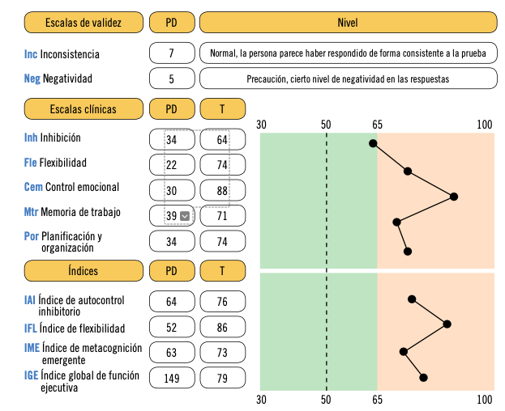

*Entrevista diagnóstica ADI-R*

La ADI-R es una entrevista semiestructurada que se efectúa al progenitor y que permite obtener una evaluación profunda en la que se exploran las 3 grandes áreas nucleares de dificultad del TEA (lenguaje/comunicación, interacciones sociales recíprocas y conductas e intereses restringidos, repetitivos y estereotipados) definidas en el DSM-5. La información recogida se codifica y se traslada a unos sencillos y útiles algoritmos que orientan el diagnóstico y la evaluación de la situación actual del sujeto.

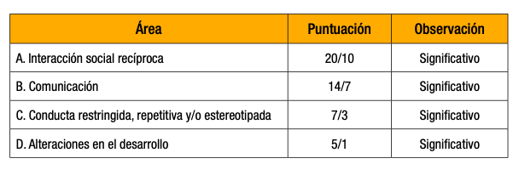

*Escala de Observación para el Diagnóstico del Autismo-2 (ADOS-2)*

La ADOS-2 es un instrumento de observación semiestructurado que incluye diversas actividades que el entrevistador va presentando al sujeto con la finalidad de valorar aspectos de su comunicación, lenguaje, interacción social recíproca, comprensión socioemocional, imaginación, y presencia de intereses y/o conductas repetitivas o estereotipadas u otras conductas anómalas. Es válido para niños mayores de 12 meses y todas las etapas posteriores, incluida la edad adulta. La prueba consta de 5 módulos que se ajustan a la capacidad de lenguaje y edad cronológica del sujeto. Se utilizan algoritmos diagnósticos simples de completar, con puntos de cohorte para autismo o espectro autista. Las puntuaciones pueden ser: 0 (suele expresar que no hay alteración), 1 (ligera alteración que no es tan interferente y anómala como la puntuación 2) o 2 (alteración clara del comportamiento que se valora). A Joaquina se le administró el módulo 1.

La puntuación en el algoritmo del ADOS-2, módulo 1, de Joaquina está por encima del punto de cohorte para el autismo, por lo que muestra una alta sensibilidad y especificidad para el TEA.

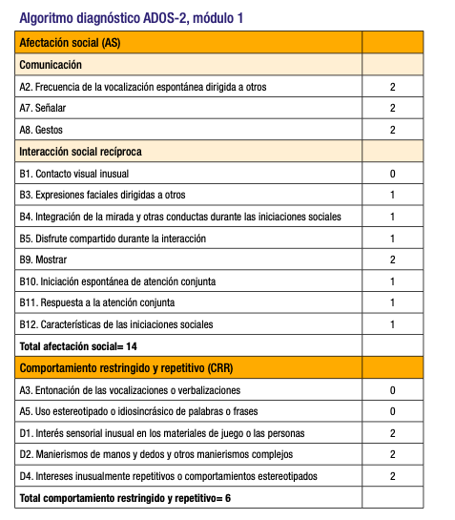

**Actividad a desarrollar en cada estudio de caso**

|  |  |
| --- | --- |
| * **Identificación de Necesidades de aprendizaje** * **Barreras** * **Fortalezas** |  |
| * **Que información considera que hace falta para completar el caso** |  |
| * **Instrumentos que pudiera aplicar para complementar el diagnóstico** |  |
| * **Descripción de los síntomas, articulando con criterios diagnósticos** |  |
| * **Diagnóstico presuntivo** |  |
| * **Recomendaciones (para la institución, familia-social….)** * **Estrategias (lo que el profesional realizará)** |  |